本校は、「自ら考え、共に高め合う児童の育成」を学校教育目標としている。ESDを「地域の自然や伝統と人々の生活について関心をもち、探究的・協働的に学ぶことを通して、主体的に学ぶ学習者としての態度と実践力を身に付けるとともに、明るい地域の未来を作る担い手としての自己の生き方を考えることができること」と捉え、ESDの実践を通して課題発見・解決力、実行力、自己理解・自らへの自信、人としての思いやり、未来を担う志の育成に取り組んできた。

　具体的には、地域の自然や伝統と人々の生活を柱に、様々な活動を計画し、実行した。その中でも、１防災に係る学習、２地域の文化財に係る学習を行った。

１　防災に係る学習

1. 熊四小防災の日

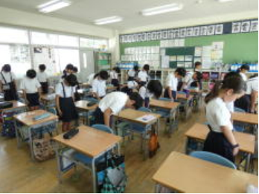２０１８年７月西日本豪雨災害において、本校の児童も被災した。本校では、防災についての正しい知識を学び、災害の教訓を忘れないようにするために７月６日を『熊四小防災の日』としている。黙祷を行い、防災についての人形劇を見て学んだり、心のケアが必要な時の対処法や災害から命を守るための行動等を学んだりした。

1. 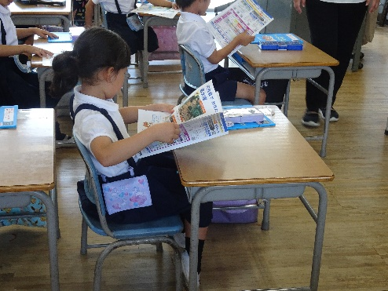マイ・タイムラインの学習

　全校で、ひろしまマイ・タイムラインを使った防災教育に取り組んだ。学年の成長段階に応じて、参観日で保護者と一緒に考えてもらう機会をつくったり、以前作成したマイ・タイム・ラインをもう一度見直したりした。学校で学んだことを家庭に持ち帰って防災に関してもう一度話し合ったり、避難に向けての事前の行動や準備物等について共有化を図ったりと、防災の意識の高揚につながった。

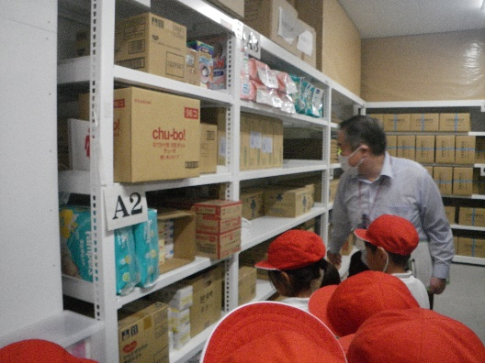　（３）県や地域と連携した防災教育

　年間を通して、災害について学び、防災・減災への意識を高める学習を行っている。自分たちで調べるだけでなく、地域の方が行っている防災の取組に参加したり、県や熊野町役場の方をお招きして防災の取組について教えていただいたりした。２年生は防災センターの見学を行くことができた。

２　地域の文化財に係る学習

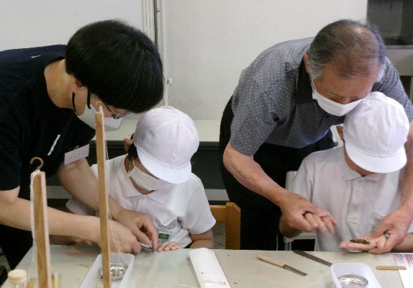（１）筆づくり体験

　　　熊野町は江戸時代後期から続く筆の産地である。本校では、毎年４年生が地域の伝統工芸を学ぶ学習の一環として筆づくり体験を行っている。本年度も筆の里工房で伝統工芸士の方から、毛のさばき方から筆の作り方を学んだ。児童は、180年続く筆づくりの歴史や筆や毛の種類を調べ学んだ後に、実際に筆づくりの体験することで郷土への愛着を深め、地域の伝統工芸を大切にする気持ちを持つことができた。

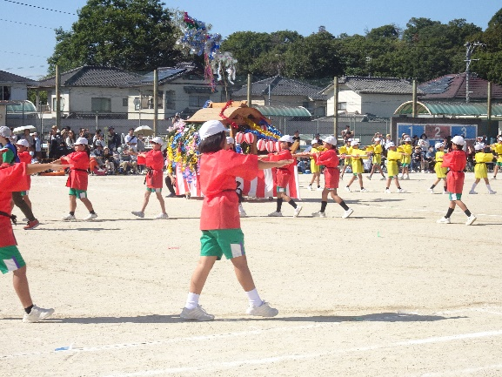（２）筆おどり

　３・４年生が地域の伝統行事を学ぶ学習の一環として、筆おどりに取り組んだ。地域の方に来ていただき、踊りを教えていただいた。運動会の際には保護者の前で披露した後、保護者・児童・地域の方が一緒に交流しながら踊った。児童は地域の伝統行事に触れることで、地域への愛着を高めていった。

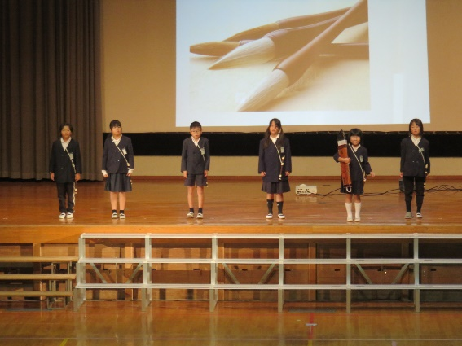（３）地域学習

　　３年生は総合的な学習の時間に「熊野町のみりょくみつけ」を行い、熊野町の施設、歴史、特産品、祭り、踊りなどについて調べ、分かったことや体験したことを学習発表会で発表し、他学年や保護者、地域の方と共有することができた。

（４）和太鼓演奏

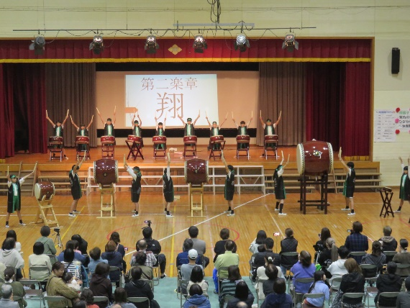　本校の伝統的として６年生は和太鼓演奏を引き継ぎ披露している。組曲「絆の力」は、西日本豪雨災害から、地域のみんなが力を合わせて頑張っていこうという思いの込められた曲であり、例年地域の方に聞いていただく機会を設けている。今年度も、学習発表会で保護者や地域の方の前で披露した。太鼓による表現で次の学年へ引き継いでいくことで、豪雨災害の教訓を忘れないようにするとともに、地域への愛着を深めることができている。